ДОБРО ПОЖАЛОВАТЬ В ЛЕТНИЙ ЛАГЕРЬ!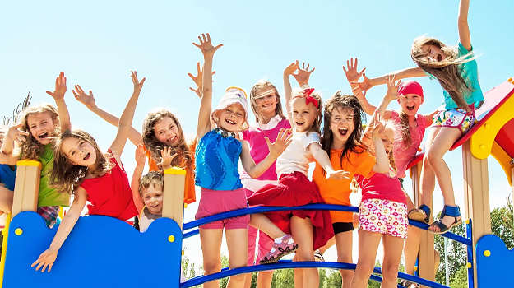

Путевка в летний лагерь уже на руках? Отлично! Если ребёнок едет отдыхать не в первый раз, вероятно, родители спокойны. Тревожно тем, для кого это впервые. Не волнуйтесь! Мы собрали всю важную и полезную информацию и с удовольствием делимся ею!
Приятные хлопоты - ничего не забыть!
Задачи родителей, отправляющих ребёнка в летний лагерь - помочь собрать все необходимые вещи, рассказать где и что лежит, проинструктировать, как правильно одеться в определённом случае, повторить правила личной гигиены, меры профилактики солнечных ожогов, укусов насекомых, напомнить, как избежать кишечной и любой другой инфекции. Задача детей - хорошо провести время и отдохнуть.
Отдых в летнем лагере полезен!
Атмосфера лагеря поможет детям развить важные социальные, эмоциональные и познавательные навыки. Кроме того, в памяти детей, побывавших в лагере будут воспоминания, которые останутся на всю жизнь. Благодаря летнему лагерю ребёнок выработает привычку жить в здоровом режиме, будет регулярно находится на свежем воздухе, будет физически активен, что важно для сохранения и укрепления здоровья.
Бонус - здоровье!
Время, проводимое на открытом воздухе способствует движению, а движение жизненно важно не только для физического, но и для психического и эмоционального здоровья. На улице дети могут бегать, прыгать, карабкаться, смеяться, играть в подвижные игры и дышать свежим воздухом. Кроме того, они получают витамин D от солнца.
Все летние программы детских лагерей разработаны для улучшения физического здоровья детей, а рациональное питание в лагерях способствует предотвращению набора веса.
Дети забудут о компьютерных играх и соцсетях
Ещё один несомненный плюс нахождения ребенка в летнем лагере - время, проводимое без гаджетов. Все помнят, сколько времени дети находятся перед экранами в учебное время и на сколько сокращается время и качество сна. В летнем лагере проблем со сном и режимом питания не будет.
Любой лагерь организован с соблюдением всех мер безопасности
Играя и развиваясь ребёнок будет в безопасности. Дети находятся под присмотром, в лагере обязательно есть медицинский пункт, территория лагеря безопасная, ежедневно дети осматриваются врачом, проводится термометрия, что позволяет медицинскому персоналу быстро реагировать и принимать меры профилактики распространения инфекционных заболеваний. Перед каждой сменой в лагере проводится генеральная уборка.
Дети, проводящие каникулы в детских лагерях, меньше чем другие подвержены рискованному поведению, в частности прогулкам без надзора, употреблению алкоголя, курению.
Если родители работают и нет возможности организовать досуг детей во время каникул, смена в летнем лагере - прекрасный способ провести время с пользой, отдохнуть, набраться сил и подготовиться к следующему учебному году!

